JC-JSD-01土壤紧实度检测仪

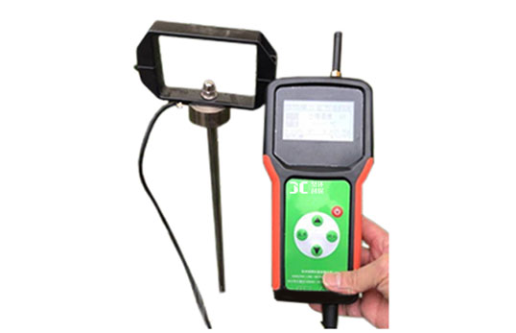
- 产品介绍
土壤紧实度测定仪紧实的土壤可阻止水分的入渗，降低化肥的利用率，影响植物根系生长，甚至导致作物减产。因此，土壤的紧实度大小对于指导农业生产尤为重要，JC-JSD-01土壤紧实度测量仪可以很好的指导耕地方式和公路建设。
二、产品参数
1、存储数据：本机FIash可存储3万条数据，配置4G内存卡可无线存储
2、记录时间间隔： 5分钟～ 99小时
3、经度：0-180° 纬度：0-90°
4、语音播报：中文普通话
5、工作电源： 7.4v大容量锂电池
6、测量范围 ：0～ 10000kPa ， 0～ 100Kg/cm²， 0～ 1000N/cm²
7、测量精度： ±0.5%FS
8、测量深度：375mm
三、产品特点
1、主机低功耗设计，中文液晶显示，实时显示传感器采集数据、当前GPS位置（经度与纬度，此功能为选配）、电池电量、语音播报（此功能为选配）、报警功能、当前日期、存储容量及存储数据数量等信息并可设置数据存储时间间隔。
2、主机内部FIash可存储3万条数据，标配4G内存卡无限存储，内存卡与FIash中数据可同时存储。
3、内置7.4V4Ah锂电池，外接8.4V2A直流电源，具有充电保护与低电压提醒功能。
4、数据查看模式，即可在主机上查看数据也可导入电脑进行查看分析，意外断电主机内部已经保存的数据不会丢失。
5、主机可通过集线器接入不同传感器，相互不影响测量精度，主机可同时接入16种传感器，最多可以接入32个传感器，传感器通讯线缆最远可达100米。
6、显示每种传感器参数及过程曲线趋势、最大值、最小值、平均值、放大、缩小等
7、每种传感器测量数据都已EXCEL格式保存，数据的报表、曲线图都可选择时间段查看并可通过计算机打印，曲线坐标可移动与设置历史数据分析明朗。
8、具有超限区域颜色区分功能，显示直观便捷。
聚创环保为您提供全面的技术支持和完善的售后服务售后服务！详情咨询：0532-67705503

